**Тема: Смысловое единство предложений в тексте.**

- Объясните пословицу:

***Для доброго друга не жаль ни хлеба, ни досуга.***

- Это предложение? Докажите.

*( Слова связаны между собой по смыслу. Предложение выражает законченную мысль.)*

-Что можно составить из предложений?

- (*Текст. )*

- Мы сегодня будем строить текст.

-Что вы знаете о тексте?

-(*Текст состоит из нескольких предложений, связанных между собой по смыслу. Предложения в тексте стоят в определенном порядке.)*

3. **Развитие умений – применение знаний.**

1. **Определить, где текст**. Доказать свою точку зрения.
2. ***На деревьях лежит пушистый снег.***
3. ***Наступила холодная зима. Голодно птичкам зимой.***
4. ***Кругом лежат сугробы. Начался урок рисования.***

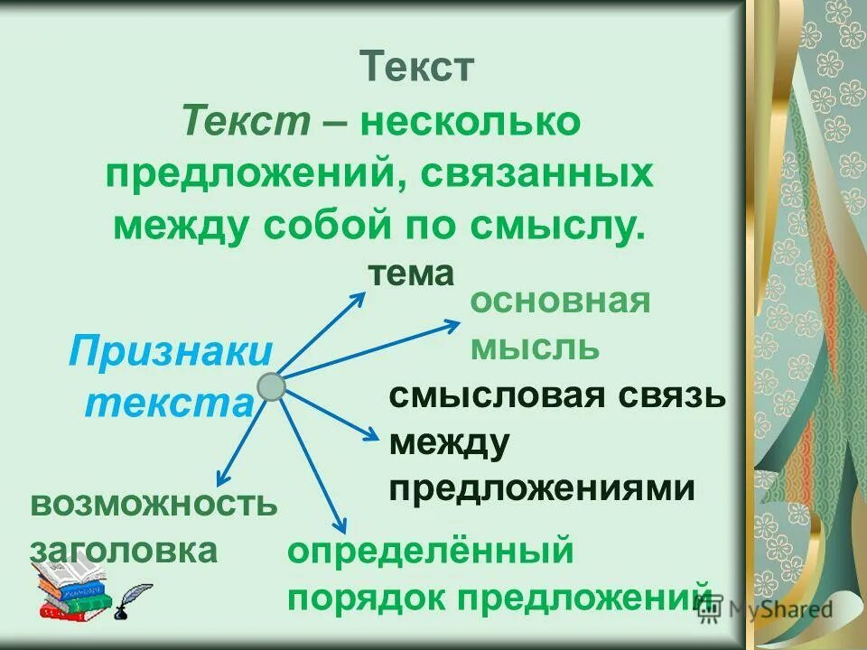

Для закрепления темы урока составьте текст по картинке устно. Объясните последовательность предложений. 